#**1 Obtener listado de canciones de género 1**

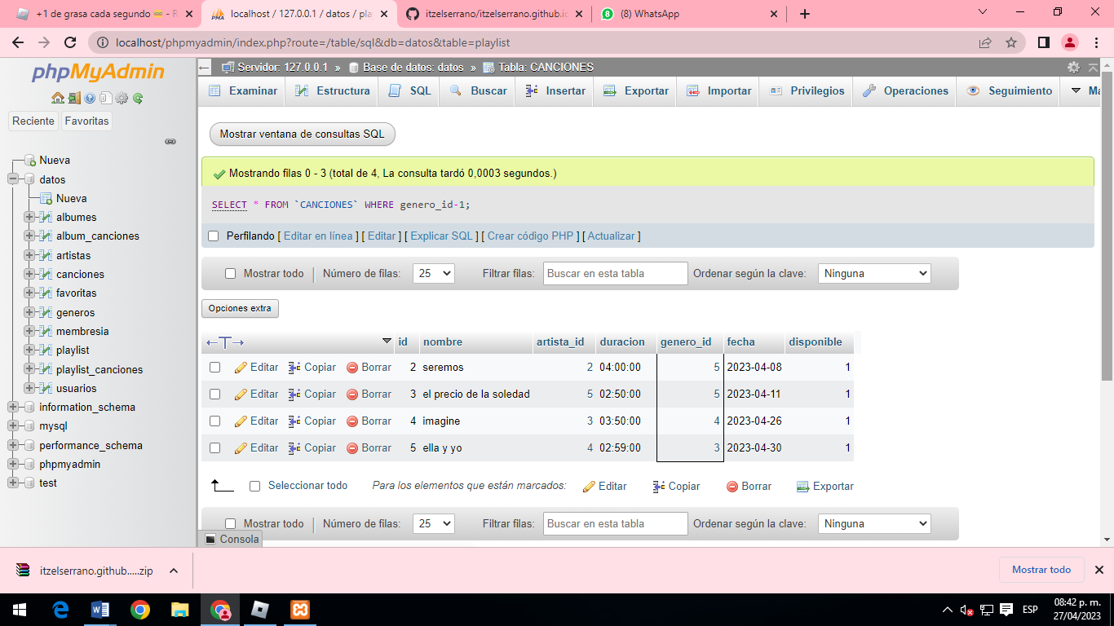

**#2 Mostrar el total de canciones que tiene el artista 1**

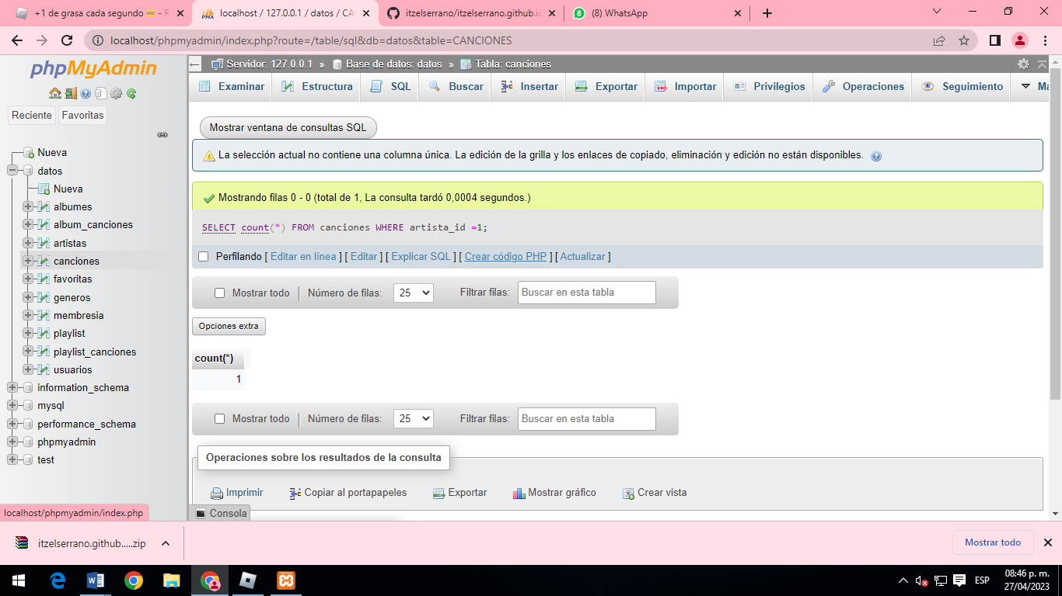

**#3 Mostar el total de playlist del usuario**

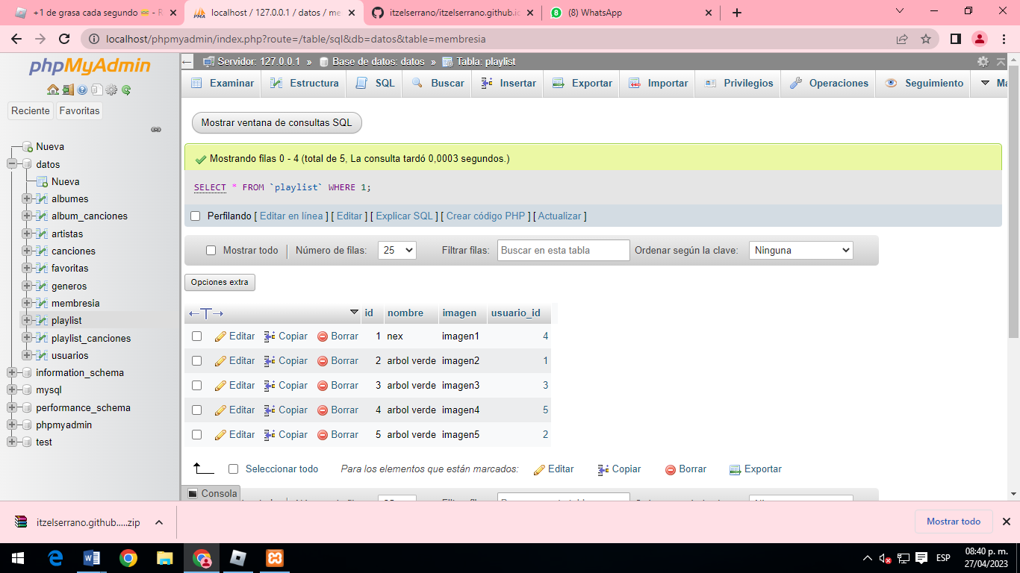

**#4 Mostrar el total de usuarios que ha comprado la membresía individual**

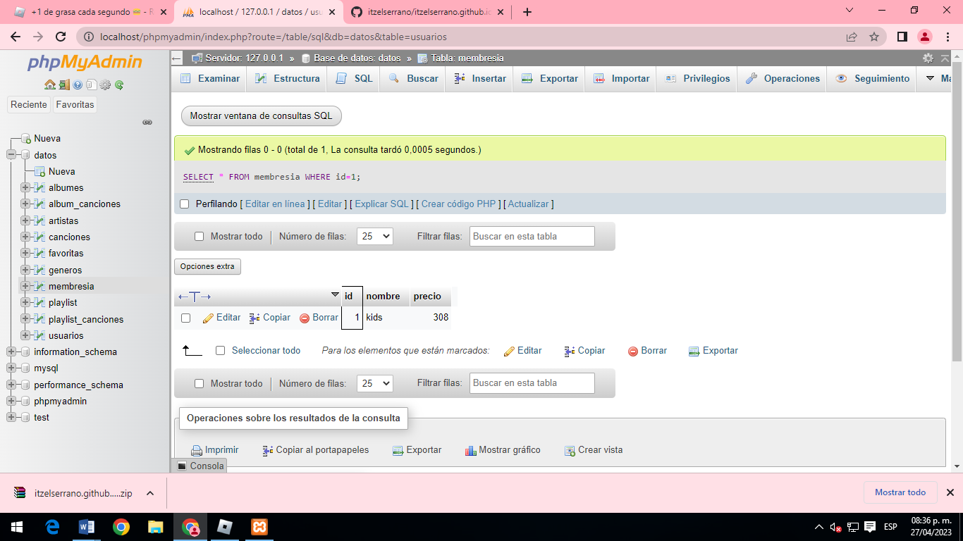

**#5 Mostrar el número de canciones que son favoritas del usuario 1**

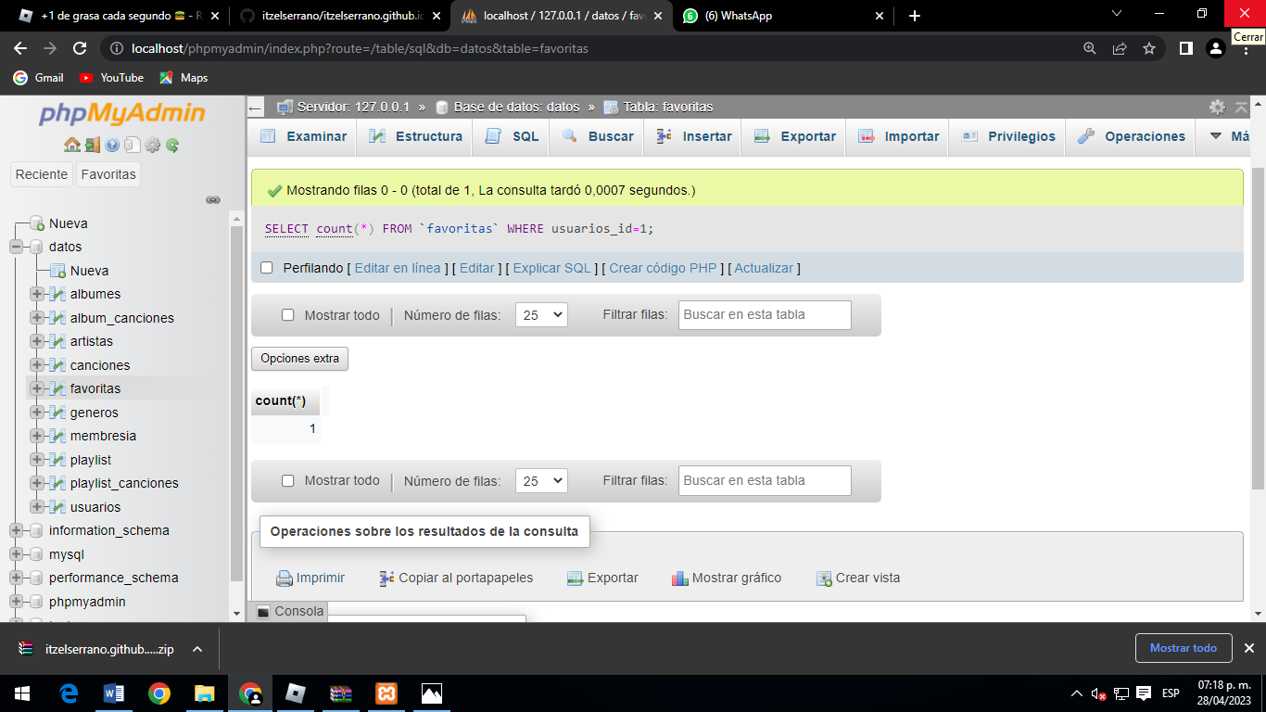

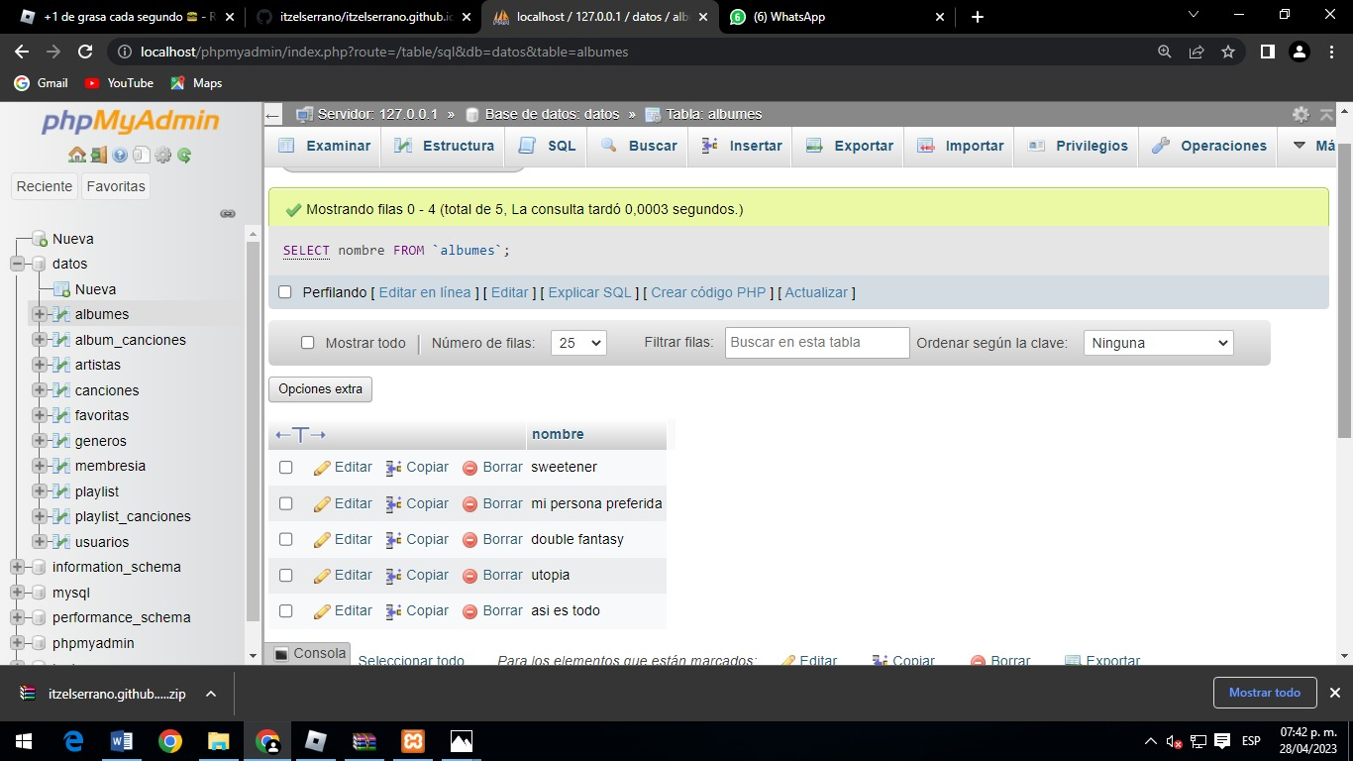**#6 Obtener el listado de nombre de todos los álbumes de la plataforma**

**#7 Mostrar listado de canciones con fecha de lanzamiento menor al 2020**

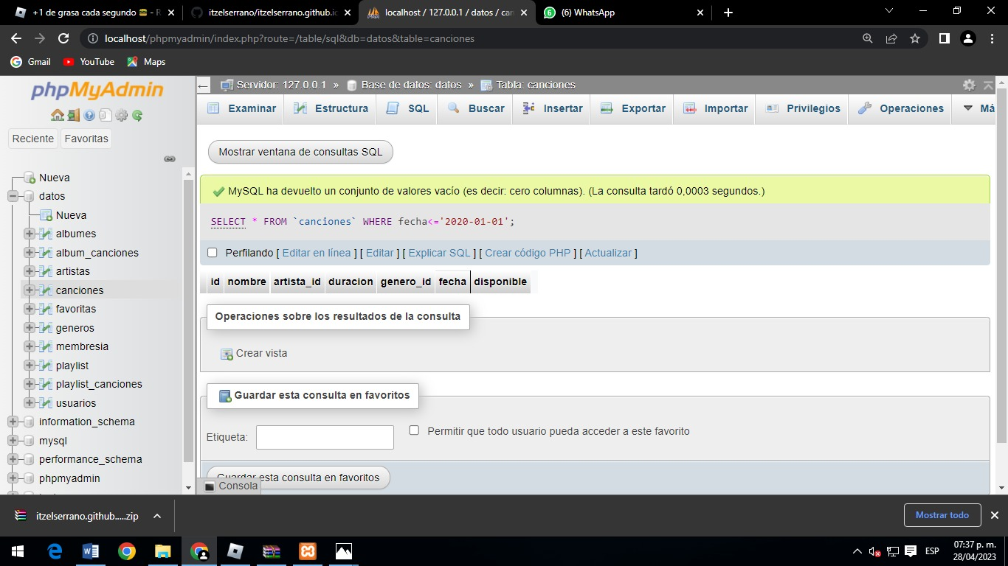

**#8 Obtener el listado de canciones y el nombre de su género**

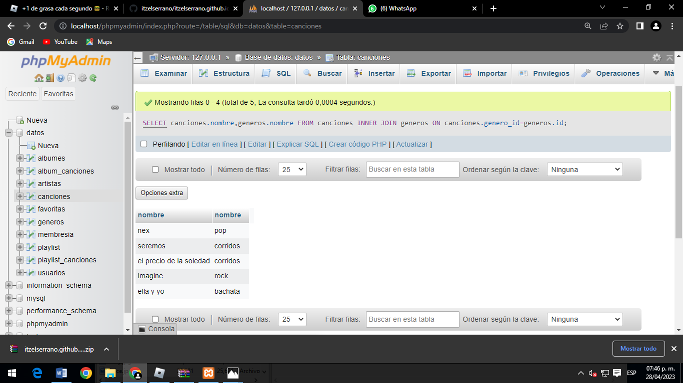

**#9 Obtener el listado de álbumes por nombre de su género**

**#10 Mostrar los playlist por nombre y el nombre de los usuarios**